47.pielikums
Ministru kabineta
2013.gada 19.marta
noteikumiem Nr.154

Jaunjelgavas novada administratīvās teritorijas robežas apraksts

2012.gada 1.oktobris
(robežas apraksta sagatavošanas datums)

Nr.  p.k. | Tās zemes vienības kadastra apzīmējums, pa kuru noteikta administratīvās teritorijas robeža | Robežojošās administratīvās teritorijas nosaukums
 | 32070020852 | Ķeguma novads  Skrīveru novads
 | 32070022637 | Skrīveru novads
 | 32070020168 | Skrīveru novads
 | 32070020272 | Skrīveru novads
 | 32070021810 | Skrīveru novads
 | 32800010240 | Skrīveru novads  Aizkraukles novads
 | 32800020265 | Aizkraukles novads
 | 32800020117 | Aizkraukles novads
 | 32800020049 | Aizkraukles novads
 | 32800020045 | Aizkraukles novads
 | 32800020172 | Aizkraukles novads
 | 32800020242 | Aizkraukles novads
 | 32800020282 | Aizkraukles novads
 | 32800020281 | Aizkraukles novads
 | 32800020279 | Aizkraukles novads
 | 32800020280 | Aizkraukles novads
 | 32800020242 | Aizkraukles novads
 | 32800020251 | Aizkraukles novads
 | 32800020252 | Aizkraukles novads
 | 32800020253 | Aizkraukles novads
 | 32800030348 | Aizkraukles novads
 | 32800020142 | Aizkraukles novads
 | 32800020254 | Aizkraukles novads
 | 32800020255 | Aizkraukles novads
 | 32800020259 | Aizkraukles novads
 | 32800020260 | Aizkraukles novads
 | 32800020261 | Aizkraukles novads
 | 32800020141 | Aizkraukles novads
 | 32800020026 | Aizkraukles novads
 | 32800020210 | Aizkraukles novads
 | 32800020027 | Aizkraukles novads
 | 32800020185 | Aizkraukles novads
 | 32800020184 | Aizkraukles novads
 | 32800020236 | Aizkraukles novads
 | 32800020220 | Aizkraukles novads
 | 32800020135 | Aizkraukles novads
 | 32800020222 | Aizkraukles novads
 | 32800030076 | Aizkraukles novads
 | 32800030079 | Aizkraukles novads
 | 32800030071 | Aizkraukles novads
 | 32800030083 | Aizkraukles novads
 | 32800030075 | Aizkraukles novads
 | 32800030074 | Aizkraukles novads
 | 32800030357 | Aizkraukles novads
 | 32800030339 | Aizkraukles novads
 | 32800030080 | Aizkraukles novads
 | 32800030406 | Aizkraukles novads
 | 32800030376 | Aizkraukles novads
 | 32800030076 | Aizkraukles novads
 | 32800030360 | Aizkraukles novads
 | 32800030422 | Aizkraukles novads
 | 32800030106 | Aizkraukles novads
 | 32800030389 | Aizkraukles novads
 | 32800030372 | Aizkraukles novads
 | 32800030389 | Aizkraukles novads
 | 32800030379 | Aizkraukles novads
 | 32800030389 | Aizkraukles novads
 | 32800030384 | Aizkraukles novads
 | 32800030370 | Aizkraukles novads
 | 32800030369 | Aizkraukles novads
 | 32800030381 | Aizkraukles novads
 | 32800030371 | Aizkraukles novads
 | 32800030382 | Aizkraukles novads
 | 32800030231 | Aizkraukles novads
 | 32800030232 | Aizkraukles novads
 | 32800030366 | Aizkraukles novads
 | 32800030374 | Aizkraukles novads
 | 32800030247 | Aizkraukles novads
 | 32800030373 | Aizkraukles novads
 | 32800030286 | Aizkraukles novads
 | 32800030295 | Aizkraukles novads
 | 32800030296 | Aizkraukles novads
 | 32800030302 | Aizkraukles novads
 | 32800030303 | Aizkraukles novads
 | 32800030306 | Aizkraukles novads
 | 32800030378 | Aizkraukles novads
 | 32800030096 | Aizkraukles novads
 | 32800030100 | Aizkraukles novads
 | 32800030361 | Aizkraukles novads
 | 32800030059 | Aizkraukles novads
 | 32800030400 | Aizkraukles novads
 | 32800030399 | Aizkraukles novads
 | 32800030398 | Aizkraukles novads
 | 32800030397 | Aizkraukles novads
 | 32800030396 | Aizkraukles novads
 | 32800030395 | Aizkraukles novads
 | 32800030394 | Aizkraukles novads
 | 32800030393 | Aizkraukles novads
 | 32800030392 | Aizkraukles novads
 | 32800030391 | Aizkraukles novads
 | 32800030390 | Aizkraukles novads
 | 32800040106 | Aizkraukles novads  Kokneses novads
 | 32780030084 | Kokneses novads
 | 32780010074 | Kokneses novads
 | 32780020075 | Kokneses novads
 | 32780050121 | Kokneses novads  Pļaviņu novads
 | 32840010195 | Pļaviņu novads  Salas novads
 | 32840020073 | Salas novads
 | 32840020028 | Salas novads
 | 32840020181 | Salas novads
 | 32840020056 | Salas novads
 | 32840020075 | Salas novads
 | 32840020107 | Salas novads
 | 32840020220 | Salas novads
 | 32840020234 | Salas novads
 | 32840020009 | Salas novads
 | 32840020069 | Salas novads
 | 32840020098 | Salas novads
 | 32840020127 | Salas novads
 | 32840020199 | Salas novads
 | 32840020130 | Salas novads
 | 32840020199 | Salas novads
 | 32840020026 | Salas novads
 | 32840020205 | Salas novads
 | 32840020113 | Salas novads
 | 32840020217 | Salas novads
 | 32840020066 | Salas novads
 | 32840020035 | Salas novads
 | 32840020117 | Salas novads
 | 32840020119 | Salas novads
 | 32840020164 | Salas novads
 | 32840020120 | Salas novads
 | 32840020124 | Salas novads
 | 32840020123 | Salas novads
 | 32840020096 | Salas novads
 | 32840020158 | Salas novads
 | 32840020019 | Salas novads
 | 32840020058 | Salas novads
 | 32840040017 | Salas novads
 | 32840040080 | Salas novads
 | 32840040031 | Salas novads
 | 32840040044 | Salas novads
 | 32840040038 | Salas novads
 | 32840040066 | Salas novads
 | 32840040030 | Salas novads
 | 32840040107 | Salas novads
 | 32840040027 | Salas novads
 | 32840040116 | Salas novads
 | 32840040110 | Salas novads
 | 32840040064 | Salas novads
 | 32840040033 | Salas novads
 | 32840040021 | Salas novads
 | 32860040065 | Salas novads
 | 32860040061 | Salas novads
 | 32860040002 | Salas novads
 | 32860040081 | Salas novads
 | 32860040014 | Salas novads
 | 32860040040 | Salas novads
 | 32860040131 | Salas novads
 | 32860040007 | Salas novads
 | 32860050070 | Salas novads
 | 32860050104 | Salas novads
 | 32860050097 | Salas novads
 | 32860050021 | Salas novads
 | 32860050170 | Salas novads
 | 32860050135 | Salas novads  Viesītes novads
 | 32860050158 | Viesītes novads
 | 32860050008 | Viesītes novads
 | 32860050011 | Viesītes novads
 | 32860050012 | Viesītes novads
 | 32860050171 | Viesītes novads
 | 32860050118 | Viesītes novads
 | 32860050041 | Viesītes novads
 | 32860050086 | Viesītes novads
 | 32860050056 | Viesītes novads
 | 32860050017 | Viesītes novads
 | 32860050018 | Viesītes novads
 | 32860050017 | Viesītes novads
 | 32860050180 | Viesītes novads
 | 32860050057 | Viesītes novads
 | 32860050006 | Viesītes novads
 | 32860050150 | Viesītes novads
 | 32860040008 | Viesītes novads
 | 32860040095 | Viesītes novads
 | 32860040009 | Viesītes novads
 | 32860020272 | Viesītes novads
 | 32860020071 | Viesītes novads
 | 32860020273 | Viesītes novads
 | 32860020200 | Viesītes novads
 | 32860080066 | Viesītes novads
 | 32860080027 | Viesītes novads
 | 32860080007 | Viesītes novads
 | 32860080022 | Viesītes novads
 | 32860080004 | Viesītes novads
 | 32860080001 | Viesītes novads
 | 32860080077 | Viesītes novads
 | 32860080058 | Viesītes novads
 | 32860080081 | Viesītes novads
 | 32860080075 | Viesītes novads
 | 32860080080 | Viesītes novads
 | 32860080031 | Viesītes novads
 | 32860080067 | Viesītes novads
 | 32860080003 | Viesītes novads
 | 32860060025 | Viesītes novads
 | 32860060040 | Viesītes novads
 | 32860060010 | Viesītes novads
 | 32960060022 | Viesītes novads
 | 32860060037 | Viesītes novads
 | 32860060023 | Viesītes novads
 | 32860060015 | Viesītes novads
 | 32860060019 | Viesītes novads
 | 32860060036 | Viesītes novads
 | 32860060038 | Viesītes novads
 | 32860060042 | Viesītes novads
 | 32860060039 | Viesītes novads
 | 32860060008 | Viesītes novads
 | 32860060047 | Viesītes novads
 | 32780130014 | Viesītes novads
 | 32780130003 | Viesītes novads
 | 32780130013 | Viesītes novads
 | 32500110057 | Viesītes novads
 | 32500110079 | Viesītes novads  Neretas novads
 | 32500110082 | Neretas novads
 | 32500110080 | Neretas novads
 | 32500110083 | Neretas novads
 | 32500110081 | Neretas novads
 | 32500090032 | Neretas novads
 | 32500080010 | Neretas novads
 | 32500080015 | Neretas novads
 | 32500080016 | Neretas novads
 | 32500080017 | Neretas novads
 | 32500080014 | Neretas novads
 | 32500080009 | Neretas novads
 | 32500080014 | Neretas novads
 | 32500050003 | Neretas novads
 | 32500010001 | Vecumnieku novads
 | 32500010004 | Vecumnieku novads
 | 32500010007 | Vecumnieku novads
 | 32800080026 | Vecumnieku novads
 | 32800050005 | Vecumnieku novads
 | 32800050001 | Vecumnieku novads  Ķeguma novads
 | 32800050004 | Ķeguma novads
 | 32800050003 | Ķeguma novads
 | 32070010134 | Ķeguma novads
 | 32070010082 | Ķeguma novads
 | 32070010157 | Ķeguma novads
 | 32070010152 | Ķeguma novads
 | 32070010160 | Ķeguma novads
 | 32070010162 | Ķeguma novads
 | 32070010178 | Ķeguma novads
 | 32070010143 | Ķeguma novads
 | 32070010067 | Ķeguma novads
 | 32070010093 | Ķeguma novads
 | 32070021011 | Ķeguma novads
 | 32070021021 | Ķeguma novads
 | 32070021020 | Ķeguma novads
 | 32070020847 | Ķeguma novads

Jaunjelgavas novada administratīvās teritorijas robežas karte

2012.gada 1.oktobris
(robežas kartes sagatavošanas datums)

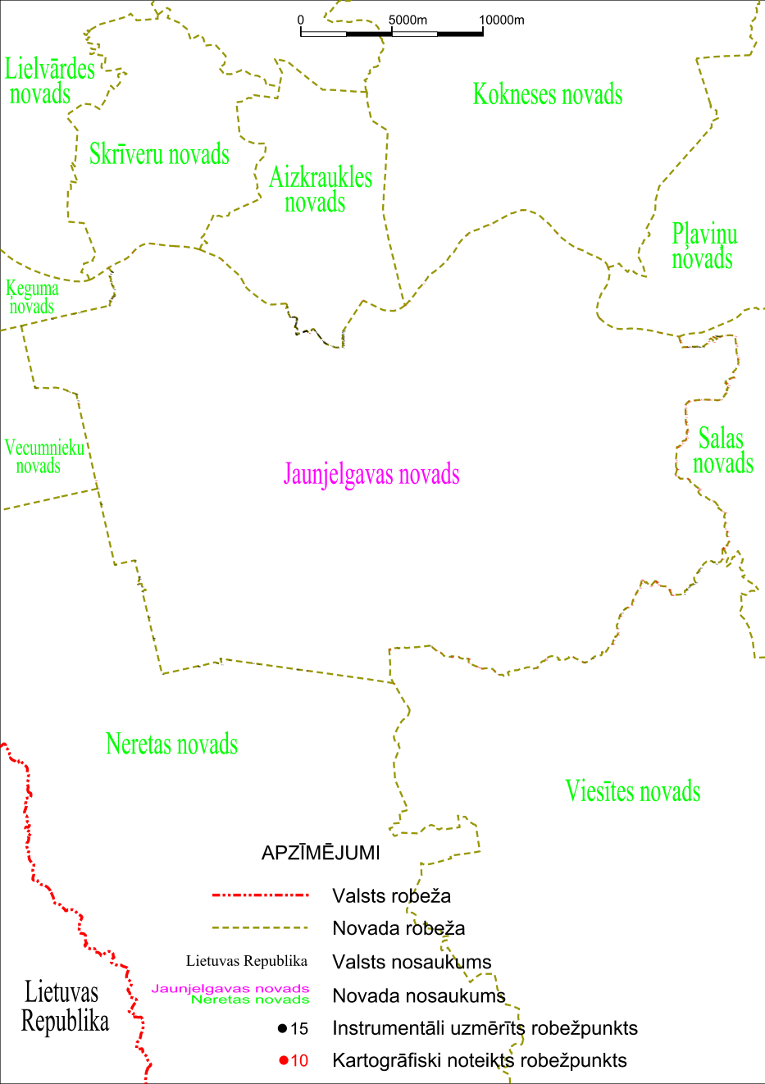

Tieslietu ministra vietā –
iekšlietu ministrs R.Kozlovskis

